CORRIGE

MISE EN SITUATION :
Au roulage, le pilote constate, lors de la commande de sortie des volets hypersustentateurs, que le disjoncteur « FLAP CTRL » (flap control) se déclenche. Après trois tentatives de sortie des volets, la défectuosité se répétant, il annule son vol et fait demi-tour sur le taxiway. L’équipe de maintenance est appelée en dépannage. Vous en faites partie et le dépannage est effectué dans un atelier où la température ambiante est de 16°C.
L’historique des travaux vous a été remis, l’appareil est sorti récemment d’entretien pour un échange du « flap actuator motor » de la chaine de manœuvre des volets. Les essais au sol ont validé l’opération.
Avant de débuter le dépannage, il faut prendre connaissance de la documentation aéronef fournie, afin de comprendre et d’analyser le fonctionnement des volets de cet appareil.

Pour remédier à ce dysfonctionnement, on doit, au travers de cette étude, vérifier la conformité des mécanismes d’actionnement des volets. Il faut donc :
Lire le dossier technique (temps conseillé 10 minutes)

1 - Préparer la procédure de diagnostic (temps conseillé 15 minutes)
2 - Lire le schéma de câblage (temps conseillé 40 minutes)
3 - Analyser le fonctionnement du vérin à vis (temps conseillé 50 minutes)
4 - Vérifier la chaine de transmission (temps conseillé 20 minutes)
5 - Contrôler la course du vérin en position volets « décollage » (temps conseillé 30 mn)
6 - Inspecter les articulations vérin / volet (temps conseillé 15 minutes)
7 - Inspecter les poulies et câbles d’interconnexion mécanique des volets (temps conseillé 20 minutes)
8 - Vérifier les câbles électriques du système (temps conseillé 15 minutes)
9 - Réaliser le bilan de votre intervention (temps conseillé 25 minutes)

- PRÉPARER LA PROCÉDURE DE DIAGNOSTIC
Avant votre opération de maintenance, on doit identifier les composants pouvant être défectueux et extraire les documents nécessaires à l’intervention. Pour cela, on doit :
  - À partir de la figure ci-dessous et du DT1/10, déterminer les composants mécaniques de la chaine cinématique du déploiement des volets hypersustentateurs en complétant le tableau.

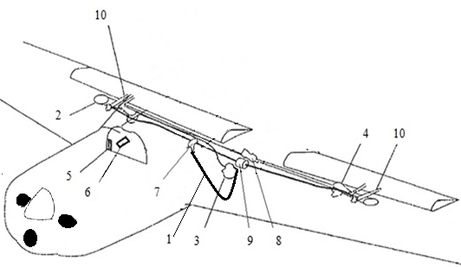

1 | ..…Câble téléflex
2 | ..…Poulie
3 | ..…Unité de commande
4 | ..…Guignol
5 | Voyant FLAP
6 | Tableau des disjoncteurs
7 | ..Sélecteurs de commande
8 | ..…Détecteur de panne
9 | ..…Moteur électrique
10 | ..…Vérin à vis

1.2 Citer les ATA liés à la recherche de panne, puis donner les intitulés de ces mêmes ATA en anglais ainsi qu’une traduction en français.
………ATA 27 / Flight Controls / commande de vol
………ATA 24 / Electrical power/ génération électrique
1.3 Citer le manuel que l’on doit utiliser pour effectuer les tâches demandées, donner son nom et son abréviation en anglais.
………. Aircraft Maintenance Manuel / AMM.
1.4 Vérifier si l’extrait du manuel de dépannage peut être utilisé pour cet aéronef. Justifier.
……..Oui car l’extrait du manuel est valable pour tous les avions de ce type.
1.5 Emettre les hypothèses de défaillance, conformément au manuel de recherche de panne afin de rendre efficace la recherche de panne.
…………..Vérifier les diodes 00084 et 00085
…………..Vérifier les composants des systèmes des volets quant au grippage
…………..Vérifier les câbles électriques du système.
1.6 Citer les types d’énergie utilisés pour le fonctionnement des volets.
……….. Mécanique et électrique
1.7 Vérifier si le schéma de câblage de commande des volets peut être utilisé pour l’aéronef mis en cause. Justifier.
………Oui il le peut car le schéma de câblage est applicable au numéro de série des avions 438 et 439, pour notre cas le 439.
1.8 En conclusion, l’agent de maintenance a-t-il tous les documents nécessaires à l’intervention ?
……..Oui

- LIRE LE SCHÉMA DE CÂBLAGE

Pour pouvoir appliquer correctement la première étape de votre recherche de panne, on doit être capable de décoder le schéma de câblage DT8/10 et de tester le fonctionnement des diodes. Pour cela, on doit :
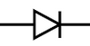
2.1 Grâce au schéma de câblage, dessiner le symbole de la diode dans le cadre ci-contre.

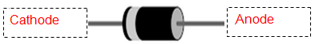
2.2 Inscrire sur le dessin de la diode ci-contre, les constituants de ce dipôle : l’anode et la cathode.

2.3 Définir le rôle des diodes dans le circuit :..Elles protègent les transistors des surtensions destructrices.

2.4 Afin de tester les diodes, brancher l’appareil de contrôle :
2.4.1 Donner son nom :……..Un multimètre

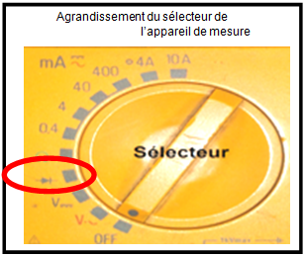
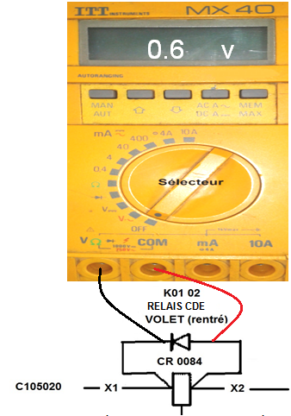
2.4.2 Sur quelle position doit-on positionner le sélecteur de cet appareil ? Entourer la position sur l’agrandissement du sélecteur ci-dessous.

2.4.3 Effectuer le branchement en dessinant le fil rouge et le fil noir entre la figure et l’appareil de mesure ci-contre.
2.4.4 Quelle valeur peut-on lire sur l’appareil de mesure précédent ? Les diodes sont-elles défaillantes ? Pourquoi ?
…..On lit 0.6 V donc les diodes ne sont pas défaillantes. La valeur de test correspond au seuil de tension d’une diode silicium.
2.5 Sur le schéma de câblage,
a) Identifier le disjoncteur (breaker) qui protège le circuit électrique du moteur. Le disjoncteur CB 0001 /FLAP POWER.
b) Donner la valeur de disjonction de ce breaker. 25 Ampères.

2.6 Définir le rôle des relais de commande. Déterminer le sens de rotation du moteur

2.7 Sur ce synoptique du circuit électrique volet :
a) Tracer la position des relais pour obtenir la sortie des volets
b) Surligner en rouge le circuit d’alimentation en puissance du moteur et en bleu son circuit de masse.
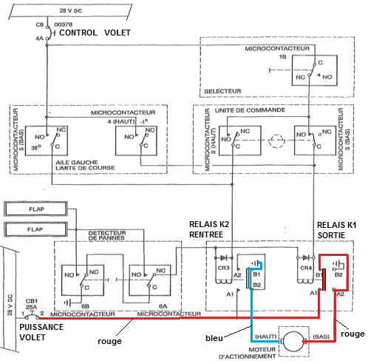

2.8 À partir de cette étude le moteur fonctionnant, conclure sur la partie 1 de la procédure de dépannage.
Les diodes sont bonnes, il faut poursuivre la procédure de recherche de panne

- ANALYSER LE FONCTIONNEMENT DU VÉRIN A VIS
Pour effectuer l’étape 2 de la procédure de dépannage, le technicien de maintenance, intervenant sur le démontage du vérin à vis, doit inspecter tous les organes mécaniques dont il a la responsabilité. Sa compréhension au niveau des montages de roulements doit être structurée.
Dans cette partie, il est demandé d’associer le plan d’ensemble, le schéma cinématique (à compléter) et la nomenclature du mécanisme, qui sont des éléments fournis dans le dossier technique, afin d’analyser le fonctionnement du vérin à vis :
3.1 Repérer dans les carrés les pièces manquantes de l’éclaté partiel ci-dessous :
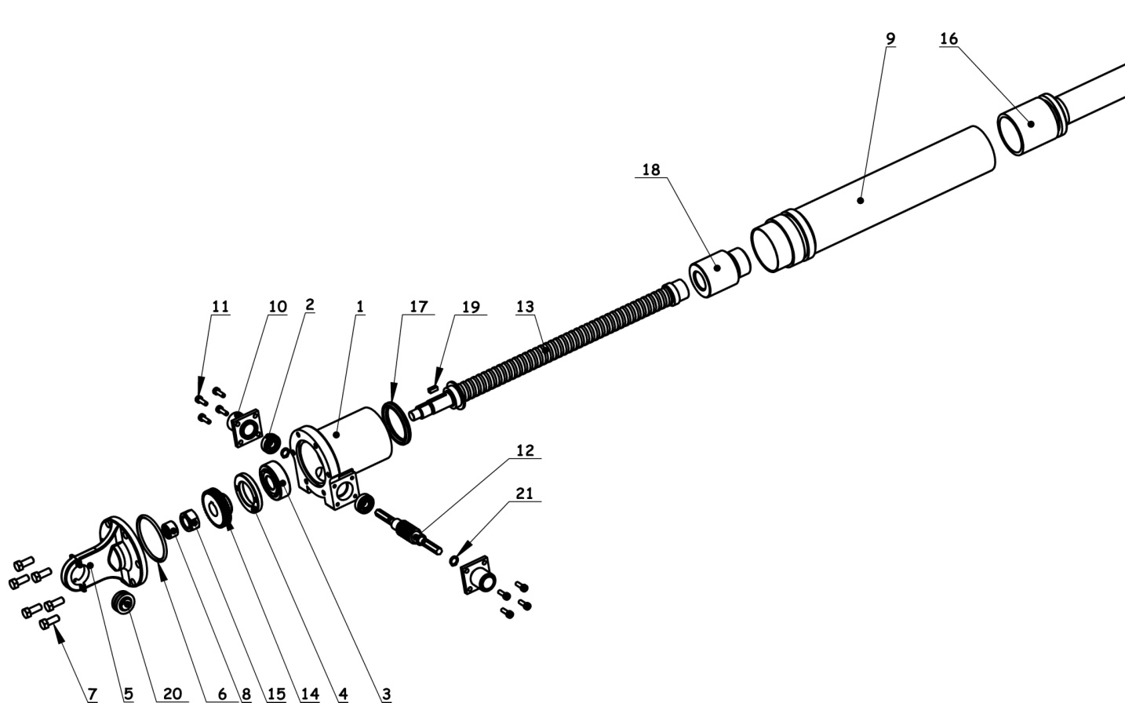
3.2 Compléter les classes d’équivalences cinématiques (ou sous-ensembles cinématiques) suivantes à l’aide du dessin d’ensemble du dossier technique :
SE1 = {1; 9; 20.1; 4; 5; 7; 10; 11} Sous-Ensemble 1 “ Corps du vérin “
SE2 = { 13; 19; 14; 15 } Sous-Ensemble 2 “ Vis à billes “
SE3 = { 18; 20.2; 16 } Sous-Ensemble 3 “ Ecrou“
SE4 = { 12; 21 } Sous-Ensemble 4 “ Vis sans fin “
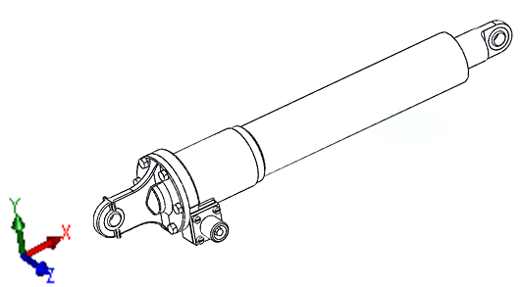
3.3 À l’aide du système d’axe proposé sur la perspective ci-dessous et du dessin d’ensemble :

    - Compléter le tableau suivant en mentionnant par 0 ou 1 les caractéristiques des degrés de liberté des liaisons.
LIAISONS | Translation |  |  | Rotation |  |  | Nom de la liaison  avec son axe
LIAISONS | X | Y | Z | X | Y | Z | Nom de la liaison  avec son axe
SE1 /SE2 | 0 | 0 | 0 | 1 | 0 | 0 | Pivot d’axe x
SE1/ SE3 | 1 | 0 | 0 | 1 | 0 | 0 | Pivot glissant d’axe x
SE2/ SE3 | 1 | 0 | 0 | 1 | 0 | 0 | Hélicoïdale d’axe x
SE2/ SE4 | Ne pas renseigner |  |  |  |  |  | Ponctuelle type  engrenage
SE1/ SE4 | Ne pas renseigner
    - Ecrire le nom de la liaison avec son axe dans la dernière colonne.

    - Définir la solution technologique utilisée dans le vérin à vis pour répondre à la liaison entre SE2 et SE4.
….Un engrenage à roue et vis sans fin (ou gauche).

3.4 Dans la désignation des roulements repérés 2, un fabricant utilise l’abréviation BC pour donner son type, mais on parlera plus communément de (rayer les mauvaises réponses) :
Butées à billes | Roulements à une rangée de billes à contact oblique | Roulement à une rangée de billes à contact radial
3.5 Pour vérifier la conformité du montage des roulements repérés 2, il est nécessaire de vérifier les conditions fonctionnelles. Pour cela :
3.5.1 Tracer la chaine de cotes Ja entre la bague extérieure du roulement 2 et la connexion câble 10 afin d’identifier les cotes fonctionnelles du jeu axial.

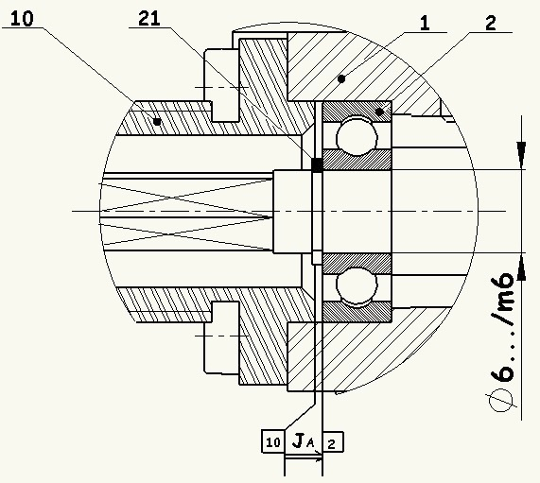
A10
A1
A2

3.5.2 Compléter le schéma ci-dessous en représentant les roulements 2 (sous une forme
schématique) et les arrêts axiaux en trait vert.
12
1
2

3.5.3 Donner les solutions technologiques afin de réaliser les arrêts axiaux :
Sur l’arbre : ………….Epaulement sur la vis sans fin + Anneaux élastiques……………..
Sur l’alésage : .Epaulement dans le corps du vérin…………………………
3.6 Contrôler la conformité de l’ajustement du montage du roulement 2 sur la vis sans fin 12 :
3.6.1- Rechercher sur le dessin d’ensemble la cote fonctionnelle correspondante à l’arbre,
puis rechercher les écarts (mm) dans l’annexe « système ISO de référence ».
Réponse : Cote fonctionnelle = ..∅ 6 m6
Ecart supérieur =… 0.012 mm
Ecart inférieur =… 0.004 mm
Cote Maximale = 6 + 0.012 = 6.012 mm
Cote minimale = 6+ 0.004 = 6.004 mm
3.6.2 Le technicien après démontage de la vis sans fin mesure les portées des roulements et lit un Ø 6.006 mm côté gauche et Ø 6.008 côté droit. Donner l’instrument de mesure qui permet la lecture des deux dimensions trouvées sur les portées de roulements.
….Un micromètre ou palmer.
3.6.3 En comparant les valeurs calculées et mesurées des questions précédentes est-ce que le technicien peut utiliser cette vis sans fin. Justifier.
……….Oui, il peut utiliser cette vis sans fin car les deux mesures se situent dans les limites maxi et mini de la cote fonctionnelle de ∅ 6 m6.

3.6.4 Lors du compte rendu d’activité, le technicien doit reporter sur le document d’intervention de maintenance les deux mesures de la question (3.7.4.2.a). Coter sur le dessin de la vis ci-dessous ces mesures.
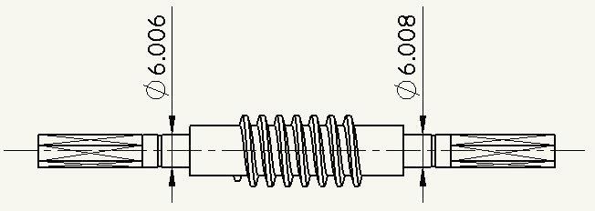

3.6.5 Indiquer la cote nominale de la bague intérieure du roulement, rechercher les écarts (mm) du diamètre dr du roulement dans l’annexe choix des ajustements DT8/10 puis calculer les cotes maxi et mini : Réponse : Cote nominale = ..∅ 6
Ecart supérieur = … 0 mm
Ecart inférieur =… - 0,008 mm
Cote Maximale = …6 + 0.012 = 6 mm
Cote minimale = ….6+ (-0.004) = 5.992 mm
3.6.6 Calculer l'ajustement entre le roulement 2 et la vis sans fin 12 :
Condition maxi = ………6 – 6.004 = - 0.004 mm
Condition mini = ………5.992 – 6.012 = - 0.020 mm

3.6.7 Conclusion : Ajustement (Rayer les mauvaises réponses)
avec jeu | incertain | avec serrage

3.6.8 Émettre la règle de montage dans notre cas où la vis sans fin est tournante (rayer la mauvaise solution).
 | Sur l’arbre |  | Sur L’alésage
 | Ajustements | Arrêts axiaux | Ajustements | Arrêts axiaux
Solution 1 | Serré | 4 | Jeu | 2
Solution 2 | Jeu | 2 | Serré | 4

Conclusion de l’étude sur la conformité du montage des roulements repérés 2 :
…..Le montage des roulements 2 est conforme pour la vis sans fin tournante.
4- VÉRIFIER LA CHAINE DE TRANSMISSION
Afin de poursuivre l’étape 2 de la procédure de dépannage, lors de l’opération de maintenance, le mécanicien doit vérifier toute la chaine de transmission de puissance.

4.1 On souhaite déterminer le temps que mettent les volets hypersustentateurs pour se déployer lors du décollage.
4.1.1 Expliquer l’intérêt de sortir les volets lors du décollage. Donner la formule et répondre à l’aide de celle-ci.
Formule : ...........Fz = ½ ρ S V² Cz
………La sortie des volets permet l’augmentation de la surface alaire (S) et du coefficient aérodynamique de portance (Cz) cela a pour effet d’augmenter la portance sans augmenter considérablement la vitesse.
4.1.2 Donner le nom des pièces montées sur les ferrures assurant le mouvement aux volets.
………….. Des axes pourvus de galets en acier.
4.1.3 Donner la position associée, le degré de cambrure et la durée de braquage des volets de la position rentrée à la position décollage.
Position : ….TAKE OFF
Degré de cambrure :… Volets braqués pour le décollage à 12°
Durée de braquage : ….en 4 secondes.
4.2 Relever l’élément mécanique qui transmet le mouvement de sortie du moteur à l’entrée du vérin.
…..Un câble TELEFLEX.

4.3 Cet élément est assemblé de chaque côté par un écrou de fixation qui doit être serré au couple. Donner sa valeur maxi et citer l’outillage à utiliser pour cette opération.
……Le serrage au couple est de 0.56 N.m, il doit être effectué avec une clef dynamométrique.
4.4 Calculer le rapport de transmission du vérin à vis :
Formule littérale : r14/12 = …Z12/ Z 14 ou Nb filet(12) / Z14
Application numérique : r14/12 = …1/40 = 0.025
4.5 Quelle est la fonction du vérin à vis ? Est-elle vérifiée par le calcul ? Pourquoi ?
….La fonction du vérin à vis est de réduire la vitesse. Oui elle est vérifiée car le rapport r14/12 calculé à la question précédente est inférieur à 1.

4.6 Lors d’un essai sous tension après avoir contrôlé le jeu fonctionnel des volets, ils sortent à la position décollage en 9 s.
Comparer le temps donné par le constructeur et le temps mesuré.
………..Le dossier technique nous indique un temps de sortie des volets au décollage de 4 secondes et notre mesure de temps est presque 2.5 fois plus long.
4.7 Dans le tableau ci-dessous, quelle défaillance pourrait être à l’origine du mauvais fonctionnement des volets en considérant toute la démarche réalisée au préalable (rayer les mauvaises réponses).

5- CONTRÔLER LA COURSE DU VERIN EN POSITION VOLETS « DÉCOLLAGE »
Afin de confirmer le diagnostic effectué dans la partie précédente, le technicien de maintenance doit vérifier une éventuelle incidence due à un mauvais réglage du vérin dans la position volets braqués au décollage à 12°.
Le contrôle est effectué par le technicien à partir d’un relevé de mesure entre les positions volets rentrés et volets braqués au décollage à 12°. Il doit reporter cette mesure sur l’épure page 8/11. On assimilera le travail du technicien à l’étude graphique suivante.
Votre travail graphique est à faire sur la page 8/11.
Hypothèses :
- On considère les points A, B, C et D centres des liaisons pivots.
- La voilure 201 et la ferrure 202 sont en liaison encastrement.
- Les points C’ et D’ sont les images respectives de C et D dans la position volets braqués au décollage à 12°.

5.1 Répondre sur le dessin de la page suivante, le volet étant en position rentrée à 0°.
Tracer et repérer la trajectoire du point C appartenant au volet 301 par rapport à la ferrure 202. Tracer et repérer la trajectoire du point D appartenant au volet 301 par rapport à la ferrure 202.
5.2 Rechercher et placer la position du point B’ image de B dans la position volets braqués au décollage à 12°.
5.3 Tracer la position du vérin à vis 101 dans la position volets braqués au décollage à 12°.
5.4 Que peut-on déduire de la différence entre AB et AB’ ?
………Cette différence correspond à la valeur de la course

5.5 Représenter graphiquement cette course
5.6 Déduire de ce tracé la course (en mm) du vérin à vis 101.
Course = 56 mm………………………………………………….
5.7 Conclusion, la course du vérin à vis 101 est-elle une cause de la défectuosité des volets braqués au décollage à 12°. Justifier.
Non, la course n’est pas la cause de la défaillance car la valeur mesurée correspond à la donnée du dossier technique
.
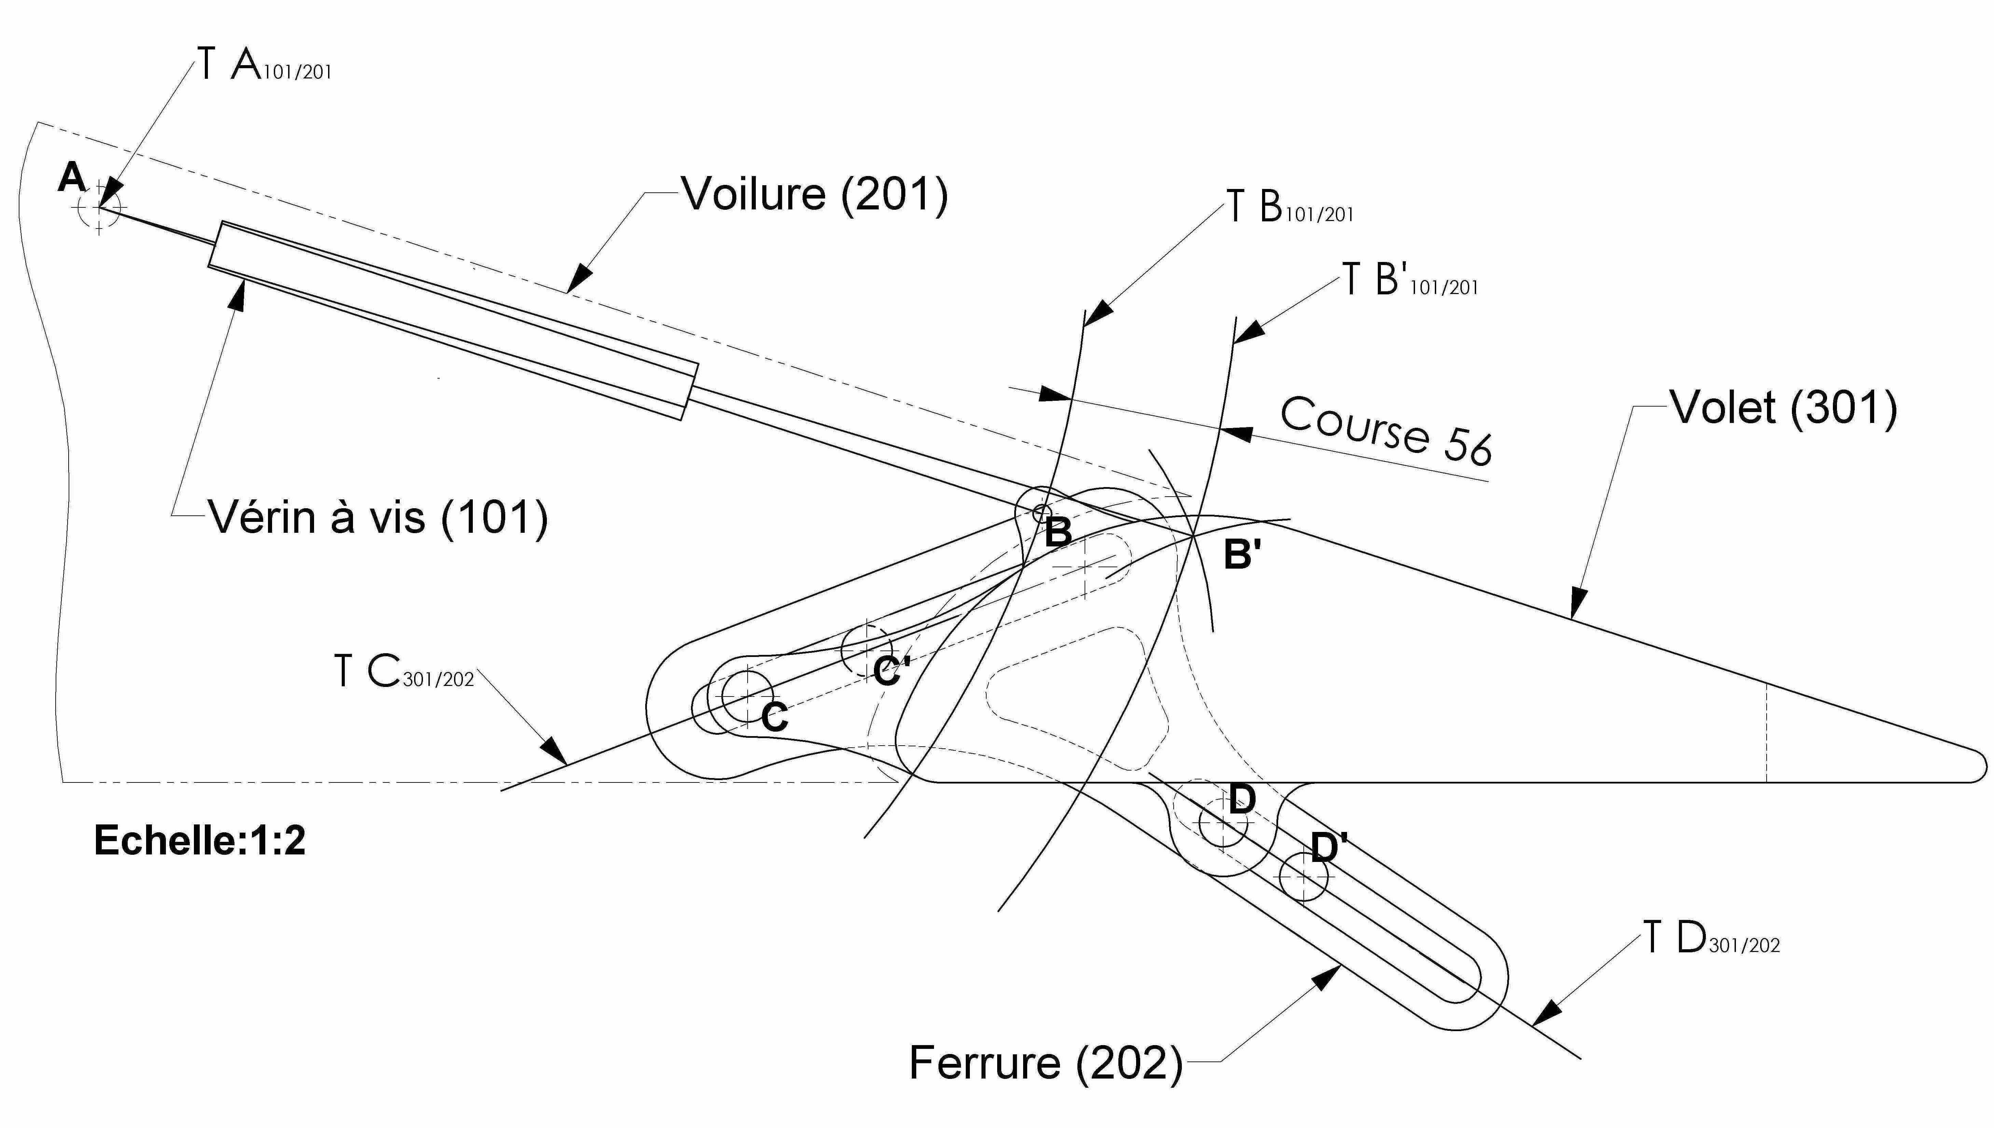

Cercle de rayon AB
Cercle de rayon AB’

6- INSPECTER LES ARTICULATIONS VÉRIN / VOLET
Lors de la nouvelle inspection des volets, vous constatez que l’axe de liaison 22 de l’articulation vérin /volet du côté gauche est marqué. Vous devez déterminer la raison de ce marquage après avoir analysé le montage (DT 3/8).

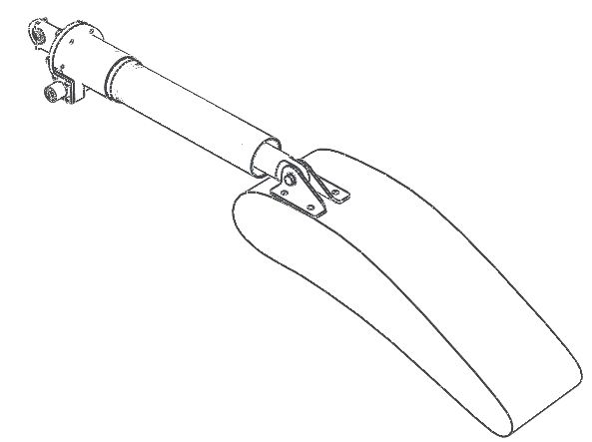
6.1 Représenter en vert sur le vérin en perspective ci-contre un vecteur montrant l’effort tranchant lorsque le volet se déploie.
Volet

Vérin

Articulation

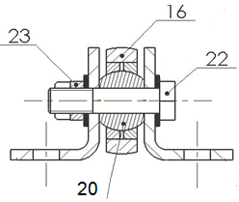

6.2 Déterminer le type de contrainte pouvant marquer l’axe. Contrainte de cisaillement

6.3 Rechercher la désignation de la matière de l’axe de liaison vérin /volet 22.
……… L’axe est en X5 Cr Ni 18-10

6.4 Afin d’apprécier la qualité de l’axe 22, donner sa composition.
. . Acier fortement alliè 0.05% de carbone, 18% de chrome et 10% de nickel

7- INSPECTER LES POULIES ET LES CÂBLES D’INTERCONNEXION MÉCANIQUE DES VOLETS
Afin de poursuivre l’étape 2 du manuel de dépannage, le mécanicien doit inspecter les poulies et les câbles d’interconnexion mécanique des volets

7.1 Afin d’être en mesure d’appliquer la procédure « vérification des poulies », traduire ses actions 1, 3 et 6
- Controler la surface de contact avec le câble
- Vérifier l’alignement de la poulie avec le câble
- En maintenance tourner à la main périodiquement plusieures fois la poulie pour vérifier le glissement correct du câble sur la poulie.
7.1.1 L’inspection des poulies droite et gauche du cable d’interconnexion des volets montre que les deux poulies portent les traces suivantes.
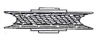
En exploitant le dossier technique, décoder que ces traces sont les conséquences de :
- d’une tension excessive du câble
- de poulies désalignées

7.1.2 À partir des conséquences précédentes, en déduire que : (Rayer les mauvaises réponses)
Déductions | Actions
La tension du câble est trop faible | La tension du câble doit être réglée
La tension du câble est trop forte | La tension du câble est correcte
La tension du câble est correcte

7.1.3 L’inspection des poulies du détecteur de dissymétrie des volets montre que les deux poulies
portent les traces suivantes.
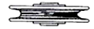
En exploitant le dossier technique, décoder que cette trace est la conséquence de : du grippage des roulement des deux poulies.

7.2 Afin d’être en mesure d’appliquer la procédure « vérification des cables », traduire le warning et l’action 1.
Warning : NE PAS UTILISER DE PRODUITS QUI RISQUENT D’ENLEVER LA GRAISSE INTERNE DU CÂBLE

Action 1 : passer avec un chiffon non pelucheux tout le long du câble et l’examiner avec soin afin de détecter des brins cassés, des traces d’usure ou de corrosion.

7.2.1 Lors de l’inspection des câbles, il est constaté que 4 brins sont cassés sur 5 cm au niveau de la poulie de l’aile gauche. En déduire que : (rayer la mauvaise réponse)

Le câble peut-être maintenu en service | Le câble doit être changé

7.3 Pour effectuer le contrôle de la tension du câble d’interconnection volet prévue dans la carte de travail « inspection de la chaine volets », le mécanicien doit positionner le tensiomètre à un endroit précis.
a) Citer le numéro de la trappe permettant l’accès au point de contrôle. 2810
b) Cercler sur la figure ci-dessous le point de positionnement du tensiomètre.

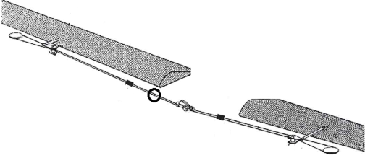

7.4 Afin d’effectuer et de respecter la procédure de contrôle de la tension du câble, citer la référence du tensiomètre qu’il faut utiliser. T60-1001-C8-1A

7.5 Lors du control de la tension du câble, le tensiomètre indique la valeur de 200 lb. L’exploitation de l’abaque de tension de câble indique que : (rayer la mauvaise réponse)

le câble n’est pas assez tendu | le câble est en surtension

7.6 En exploitant l’abaque de tension de câble, indiquer la valeur nominale de la tension. 170 lb

7.6.1 Citer les éléments permettant le réglage de la tension du câble. tendeurs de cable.
7.6.2 Traduire le « WARNING » de la procédure de réglage de tension du câble.
…ATTENTION TROIS FILETS POUR CHAQUE EMBOUT DE CÂBLE SONT PERMIS HORS DU CORPS DU TENDEUR

7.6.3 À partir de votre inspection des poulies et câbles d’interconnexion volet, conclure sur les
dysfonctionnements rencontrés.
Poulies gauche et droite désalignées, poulies du détecteur de panne grippées et câble d’interconnexion trop tendu.

8- VÉRIFICATION DES CÂBLES ÉLECTRIQUES DU SYSTÈME

Le responsable technique décide, malgré les constats précédents, de profiter que les différentes trappes d’accès sont ouvertes pour poursuivre l’étape 3 de la procédure de dépannage.

8.1 Citer le type de mesure afin de vérifier si un câble électrique n’est pas coupé. continuité
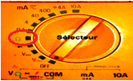
8.1.1 Sur quelle position doit-on positionner le sélecteur de cet appareil ? Entourer la position sur l’agrandissement du sélecteur ci-dessous.

0,X | 1
8.1.2 Si un câble électrique est coupé, lors de la mesure, l’appareil indique : (rayer la mauvaise réponse)

8.2 Où sont situés dans l’avion les connecteurs P1008, P1009 ? à la jonction fuselage aile
8.3 Disjoncteurs enfoncés, la position des contacts et relais du circuit volet doit permettre d’obtenir du 28 volt à la connexion SP 0411 du circuit de câblage alors que la mesure est de 0 volt.
Citer, depuis le disjoncteur, les références des fils qu’il faut tester. C101A12, C101B12,
C101C12, C108B12

8.4 On demande de tester le circuit entre la sortie de l’unité de commande volet et le relai K0101.
a) Citer les références des fils qu’il faut tester. C106B20, C106D20

b) Aucun défaut de continuité, lors des tests précédents, n’a été constaté. Que peut-on conclure sur l’état des câbles électriques suite à la vérification de l’étape 3 du manuel de dépannage ? CORRECT

9- REALISER LE BILAN DE VOTRE INTERVENTION

Pour effectuer le bilan de votre intervention et à partir de vos conclusions, répertorier les systèmes étudiés dans ce sujet.

9.1 Énumérer dans la colonne de gauche les systèmes hors de cause.

9.2 Énumérer dans la colonne de droite les systèmes mis en cause qui pourraient être à l'origine du dysfonctionnement.

Attention :
DYSFONCTIONNEMENT
Le disjoncteur « FLAP Control » se déclenche
Causes possibles
9.1 Systèmes hors de cause  (ne déclenchant pas le disjoncteur) | 9.2 Systèmes mis en cause
Les diodes 00084 et 00085 | Les galets qui assurent le mouvement des volets hypersustentateurs.
Le montage des roulements de la vis sans fin dans le vérin à vis. | Tension du câble excessive
La puissance du moteur électrique est conforme à la documentation technique. | Poulies gauche et droite désalignée
Le fonctionnement du vérin à vis. | Grippage des roulements des deux poulies du détecteurs de dissymétrie volet
Course du vérin
Articulations vérins volets
Les câbles électriques du système.
Pour cette partie il doit y avoir cohérence entre les réponses du candidat tout au long du sujet et le tableau ci-dessus.

